Отчет по лабораторной работе 1

В данной лабораторной работе была написана программа (laba-1.cpp), вычисляющая произведение двух квадратных матриц. Для работы были выбраны матрицы размером 400, 800, 1200, 1600, 2000 элементов. Все элементы – целые числа в диапазоне (-100, 100). Также был написан скрипт(check.py), который осуществляет проверку умножения матриц каждого размера и считает статистические данные: среднее для времени по каждому из размеров массивов и доверительный интервал (находится в файле statistics.csv). Для нахождения доверительного интервала умножение матрицы каждого размера было протзведено10 раз. Также был построен график зависимости времени вычисления от размера массива.

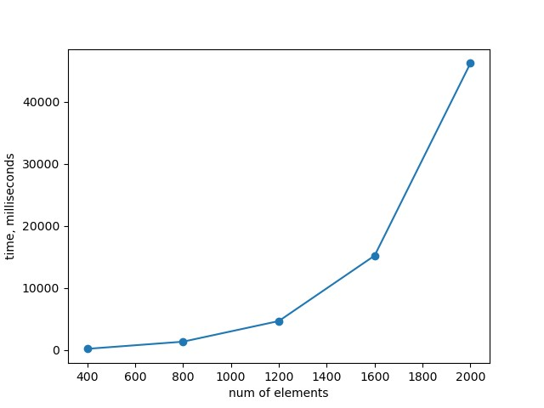

Технические характеристики устройства:

Процессор - Intel(R) Core(TM) i5-9300H CPU @ 2.40GHz 2.40 GHz 4 ядра 8 потоков

Оперативная память - 16 гб

64-разрядная операционная система, процессор x64

Видеокарта - NVIDIA GeForce gtx 1650